Конкурсные соревнования по правилам дорожного движения
для детей старшего дошкольного возраста «Дорожные истории»
Конкурсные соревнования помогут воспитанникам вспомнить и закрепить дорожные знаки и правила поведения на дороге. В сценарии – задания, эстафеты и игры.
Действующие лица: Фликер, Светофор, Авария. Члены жюри: Знай-ка, Умей-ка, Применяй-ка.
Цель: формировать у дошкольников навыки безопасного поведения на улицах города.
Задачи:
- расширить и закрепить знания дошкольников о правилах дорожного движения, дорожных знаках, строении улицы;
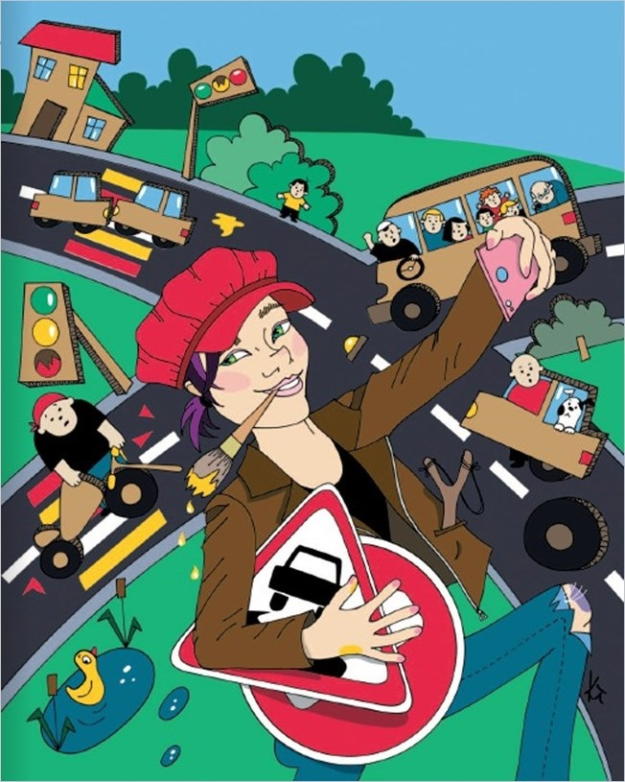
- развивать осторожное, внимательное, самостоятельное, ответственное поведение на дороге;
- научить предвидеть опасную ситуацию на дороге и избегать ее, а при необходимости – правильно действовать;
- развивать коммуникативные способности;
- активизировать познавательную активность детей;
- формировать умения четко выполнять физкультурные упражнения;
- воспитывать взаимопомощь и поддержку друг друга в ходе конкурсных испытаний.
Предварительная работа:
Изготовление и подборка костюмов и атрибутов для действующих лиц; разработка оценочных листов для членов жюри и итогового протокола; придумывание названий команд, девиза, стихотворных приветствий; подборка образа (внешний вид) команд; подборка музыкального сопровождения; разучивание с детьми слов по сценарию.
Оборудование: интерактивная доска, музыкальная колонка; атрибуты для конкурсных испытаний; разрезные картинки дорожных знаков; игрушечные автомобили; предметы для аптечки; награды; фликеры (подарки).
Дети делятся на две команды в составе 6–7 человек по желанию или с помощью считалки.
Под веселую музыку появляется Фликер.
Фликер:
Здравствуйте, мои друзья! Вы меня узнали?
На футболке, кедах и шапке – блестящие нашивки,
И увидят меня в ночи все машинки! Дети отгадывают.
Я вас, ребята, хочу пригласить ко мне в гости, в город Дорожный, и рассказать, как у нас уютно и спокойно! Готовы отправиться туда вместе со мной? (Дети отвечают.)
Слышится шум аварии. В зал вбегает Светофор с автомобильным рулем в руках.
Светофор: Фликер, ой-ой-ой, спасите, помогите!
Фликер: Светофор, почему ты кричишь, что произошло? Где твой автомобиль?
Светофор: Он сломался.
Фликер: Как же это могло произойти?
Светофор: В город к нам пробралась и обосновалась злая и вредная волшебница Авария!
Авария всё у нас перепутала, дорожные знаки украла, светофоры все разбила, автомобильные аптечки в реке утопила, зебры все перекрасила, транспорт сломала.
Только руль от машины у меня остался!
Фликер: Что же нам делать? Как же нам быть? Кто нам поможет?
Я же детей к нам в город Дорожный пригласила,
А про то, что там произошло, не уточнила!
Ой, не надо было их к нам в гости приглашать,
Иначе несчастного случая не избежать!
Светофор:
Фликер, подожди! Надо посоветоваться с ребятами. Пусть они нам помогут и вредную волшебницу победят и прогонят!
Фликер: Ребята, вы правила дорожного движения помните? (Дети отвечают.) А правила поведения вблизи дороги знаете? (Дети отвечают.) Не испугаетесь? Сможете нам помочь? (Дети отвечают.) Вредную волшебницу одолеете? (Дети отвечают.) Тогда отправляемся скорей в город Дорожный на помощь! Только как теперь в городе Дорожном оказаться, если к автомобилям не подобраться?
Светофор: а давайте спросим у наших мудрецов (обращается к членам жюри)
Член жюри Знай-ка:
Дети, в городе Дорожном крайне опасно,
Вы понимаете это прекрасно.
Вы должны точно знать,
Что дорожные правила следует соблюдать.
Член жюри Умей-ка:
Дети, вы должны уметь оценить обстановку.
Член жюри Применяй-ка:
Чтобы уже на деле знания применять ловко.
Вы готовы? (ответы детей)
К столикам вашим рули и колеса приставим,
(Приставляют картонные колеса, рули)
А чтобы ваши завелись машинки,
Нужно вам рассказать о себе без запинки!
Конкурсное соревнование №1. «Приветствие»
Дошкольники представляют свои команды, их название, девиз и приветствие в стихах. Можно исполнить короткую тематическую песню по ПДД. Члены жюри оценивают внешний вид команд и эмоциональность исполнения.
Фликер: Ну вот, ваши автомобили завелись и поехали в город Дорожный. (Слышится звук едущих автомобилей, на экране появляется иллюстрация города)
Ребята, ваши стихи и звонкие песни чудо совершили,
И городской транспорт починили! (На экране появляются движущиеся автомобили)
Внимание, стой! (На экране включается иллюстрация перекрестка.) Дети, на этом перекрестке раньше было два пешеходных перехода. А сейчас их нет! Что же нам делать?
Светофор: Я придумал! Я загадаю всем загадки. За каждый верный ответ будет появляться «полоска зебры». Попробуем?
Конкурсное соревнование № 2. «Загадай-ка»
 | Команда №1 | Команда №2
 | Ты должен помнить это всегда:  Для машин есть мостовая,  для прохожих …  (Ответ: тротуар.)  Выходя на улицу, приготовь заранее  Спокойствие и осторожность,  а главное – … (Ответ: внимание.)  В два ряда дома стоят.  Десять, двадцать, сто подряд.  Когда вечер наступает,  Между домами она затихает …  (Ответ: улица.)  Словно дом по улице идет,  И на работу людей он везет.  Его обувь из резины,  Он питается бензином.  (Ответ: автобус.)  В городе эта зебра живет.  Странная очень: не ест и не пьет.  Не прячется и не убегает,  А всем прохожим она помогает.  (Ответ: пешеходный переход.) | Если ты спешишь улицу пройти,  Оглядись и там иди, где весь идет народ,  Там, где знак есть … (Ответ: Переход.)  Утром рано за окошком стук,  и звон, и кутерьма.  Это по стальным дорожкам  ходят красные дома. (Ответ: трамвай.)  Моих три волшебных глаза  Управляют всеми и сразу.  Лишь моргну – пойдут машины,  Встанут женщины, мужчины,  Отвечайте вместе хором.  Как зовусь я? … (Ответ: светофором.)  Едет он на двух колесах,  Не буксует на откосах,  Нет бензина, бака нет,  Это мой… (Ответ: велосипед).  Есть под городом темный ход.  Роют люди его, а не крот.  Скоро поезд повезет  По этому ходу разный народ.  (Ответ: метро.)
Фликер: Ребята, внимание на экран! Пешеходные переходы полностью готовы, они строго на своем месте. Давайте выйдем из автомобилей и погуляем по городу Дорожному. Но для начала повторим правила, как надо переходить через проезжую часть.
На интерактивном экране появляются иллюстрации правил, которые комментируют дети, направляют и помогают Фликер и Светофор.
Под музыку дети в зале выполняют ОРУ (обще-развивающие упражнения) по показу Светофора. После этого два мальчика берут рули и быстро бегают по залу между детей.
Светофор: Стойте, стойте! Внимание, прямо на нас едут автомобили, прячемся на тротуар! (Команды занимают места на стульчиках)
- Дети, почему автомобили ехали прямо на нас? И почему не уступили нам дорогу, когда мы дружно переходили улицу по пешеходному переходу? (ответы детей: «нигде нет светофоров, указателей, дорожных знаков и т.п.»)
Фликер: Правильно. На улицах города непременно должны быть дорожные знаки, указатели и светофоры, чтобы регулировать дорожное движение, а также передвижение пешеходов и всех видов транспорта. Нас с вами ждет еще одно конкурсное соревнование, в котором придется угадать, назвать и рассказать о различных дорожных знаках и светофорах, уточнив их значение.
Конкурсное соревнование № 3. «Найди и расскажи»
Задание 1-й команде: найти среди картинок знаки наземного, подземного и надземного пешеходных переходов и рассказать об их отличительных особенностях и правилах использования.
Задание 2-й команде: найти среди картинок пешеходный, транспортный светофоры и светофор для регулирования движения трамваев и рассказать об их отличительных особенностях и правилах использования.
Фликер: Дети отлично справились с заданиями! Поэтому в городе Дорожном теперь все дорожные знаки и светофоры на своих местах! Однако некоторые из них не в порядке.
На экране появляются изображения дорожных знаков и светофоров.
Фликер показывает командам перемешанные разрезные картинки.
Конкурсное соревнование № 4. «Собери правильно»
Фликер просит «починить» изображения дорожных знаков. Команды быстро на время складывают части в общую картинку и произносят название знака.
Светофор: Ура, наконец, на улицах города Дорожного полный порядок! Однако, нужно проверить, безопасное ли движение сейчас в городе? Команды, внимание, на старт!
Конкурсное соревнование № 5. «Отличный шофер» (эстафета)
Светофор предлагает командам игрушечные автомобили на веревочках. А Фликер стоит с красным и зеленым сигналами светофора. По сигналу дети должны провезти автомобиль через препятствия (кегли, кубики, дуги и т.п.) так, чтобы не сбить и не задеть эти препятствия. Игра сложна тем, что участники команд должны обращать внимание еще и на цвет светофора, который показывает Фликер: если красный, то ждать, а если зеленый, то движение автомобиля разрешается.
Мудрецы (жюри) оценивают скорость, аккуратность при преодолении препятствий, внимательность к сигналам светофора.
Фликер: Здорово! Обе команды справились и с этим конкурсным соревнованием! Пора всем отдохнуть и полюбоваться городом Дорожным!
Вдруг все слышат звук автомобильной аварии. Появляется злая волшебница Авария и хромает.
Авария: Что здесь происходит! Кто во всем виноват и что делать?
Фликер: А это ещё кто?
Авария: Я - Авария, хитрая и вредная! Айайай. Ойойой.
Фликер: Почему ты стонешь и хромаешь?
Авария: Да это мне на ногу автомобиль наехал!
Фликер: Как такое может быть? Мы с ребятами очень постарались, чтобы восстановить безопасное дорожное движение в городе Дорожном.
Авария: А я мячом лампочки светофора разбила, знак пешеходного перехода повредила! А автомобиль взял и ногу мне отдавил!
Светофор: Тогда все понятно! Ты сама во всем виновата.
Авария: Ну и что, что виновата! Нога все равно сильно болит! И помочь вы мне не сможете, потому что я аптечку схватила и в реке утопила!
Фликер: Надо подумать! Ребята, поможем Аварии? Но только договоримся с ней, чтобы она покинула наш город Дорожный навсегда!
Авария: Хорошо! Хорошо! Я была не права! Только помогите!
Конкурсное соревнование № 6. «Автомобильная аптечка»
Фликер показывает и называет разные предметы: жгут, карандаши, муляжи овощей/фруктов, бинт, вата, марлевые салфетки, бактерицидный пластырь, ножницы, медицинские перчатки и т.п.. Участники соревнований выбирают только нужные предметы для автомобильной аптечки.
Жюри внимательно наблюдает и оценивает правильность выполнения задания.
Фликер: Теперь у нас есть новые автомобильные аптечки! Сейчас я тебя, Авария, вылечу!
Авария: Спасибо. Слово своё сдержу и из города Дорожного уйду!
Однако я могу в любом другом городе появиться, и вам не поздоровится! (Злобно)
Светофор: Вот какая злая эта Авария. Спасибо всем участникам соревнований, что помогли в городе Дорожном снова организовать безопасное движение. Дети постарались! Ну а сейчас пора заканчивать наши приключения и вернуться в детский сад.
Под музыку дети врассыпную шагают по залу.
Члены жюри заполняют итоговый оценочный лист и протокол.
Фликер: Давайте теперь послушаем наших мудрецов?
Члены жюри подводят итоги, зачитывают итоговый протокол и награждают участников грамотами/медалями.
Знай-ка: Ребята, вы много правил вспомнили и узнали сегодня.
Умей-ка: И многому научились: предвидеть опасную ситуацию на дороге и правильно действовать.
Применяй-ка: Вы восстановили безопасное движение в нашем Дорожном городе. Спасибо вам, ребята!
Фликер: Спасибо вам, ребята, за помощь и отзывчивость. Помните, что злая Авария может повстречаться вам в любой момент, поэтому вы должны быть к этому готовы.
Светофор:
Делаем ребятам мы предостережение:
Повторяйте каждый день правила движения,
Чтоб не волновались бабушки, родители,
Чтоб спокойно мчались по улицам водители!
Фликер: А чтобы на дороге вам было безопасней, примите от меня подарок – светоотражатели! (Вручает детям светоотражатели.) Спасибо за внимание!
Светофор: До скорого свидания, ребята!
Под аудиозапись песни «Запрещается-разрешается» (муз. Ю. Горячева, сл. З. Семерника) Фликер и Светофор провожают детей из зала.

